Republica de panamá
Ministerio de educación
I.P.T. EL SILENCIO

Tema:
HISTORIA DE LA ROBÒTICA

Integrantes:
ESTEFANÌA BAKER
YANEVIS BEITIA
LÌA GAITAN
VANESSA MORALES
JESSICA SOLIS

Nivel:
XI° A
Materia:
INFORMATICA
Fecha de entrega:
12 DE MAYO DEL 2015

ÍNDICE
Hoja de presentación………………………………………1
Índice………………………………………………………2
Introducción……………………………………………….3
Historia de la robótica…………………………..…………4
- Tres leyes de la robótica…………………………..5
- Clasificación de los robot………………………….6
- Aplicaciones de los robot………………………….7
Imágenes………………………………………………….8
Conclusiones………………………………………….….9

INTRODUCCION

La robótica es un concepto de dominio público. La mayor parte de la gente tiene una idea de lo que es la robótica, sabe sus aplicaciones y el potencial que tiene; sin embargo, no conocen el origen de la palabra robot, ni tienen idea del origen de las aplicaciones útiles de la robótica como ciencia.
La robótica como hoy en día la conocemos, tiene sus orígenes hace miles de años. Nos basaremos en hechos registrados a través de la historia, y comenzaremos aclarando que antiguamente los robots eran conocidos con el nombre de autómatas, y la robótica no era reconocida como ciencia, es más, la palabra robot surgió hace mucho después del origen de los autómatas.

HISTORIA DE LA ROBÓTICA.

Por siglos el ser humano ha construido máquinas que imiten las partes del cuerpo humano. Los antiguos egipcios unieron brazos mecánicos a las estatuas de sus dioses. Estos brazos fueron operados por sacerdotes, quienes clamaban que el movimiento de estos era inspiración de sus dioses. Los griegos construyeron estatuas que operaban con sistemas hidráulicas, los cuales se utilizaban para fascinar a los adoradores de los templos.
Durante los siglos XVII y XVIII en Europa fueron construidos muñecos mecánicos muy ingeniosos que tenían algunas características de robots.

Jacques de Vauncansos construyó varios músicos de tamaño humano a mediados del siglo XVIII. Esencialmente se trataba de robots mecánicos diseñados para un propósito específico: la diversión.
En 1805, Henri Maillardert construyó una muñeca mecánica que era capaz de hacer dibujos. Una serie de levas se utilizaban como el programa para el dispositivo en el proceso de escribir y dibujar. Estás creaciones mecánicas de forma humana deben considerarse como inversiones aisladas que reflejan el genio de hombres que se anticiparon a su época. Hubo otras invenciones mecánicas durante la revolución industrial, creadas por mentes de igual genio, muchas de las cuales estaban dirigidas al sector de la producción textil. Entre ellas se puede citar la hiladora giratoria de Hargreaves (1770), la hiladora mecánica de Crompton (1779), el telar mecánico de Cartwright (1785), el telar de Jacquard (1801), y otros.
El desarrollo en la tecnología, donde se incluyen las poderosas computadoras electrónicas, los actuadores de control retroalimentados, transmisión de potencia a través de engranes, y la tecnología en sensores han contribuido a flexibilizar los mecanismos autómatas para desempeñar tareas dentro de la industria. Son varios los factores que intervienen para que se desarrollaran los primeros robots en la década de los 50’s. La investigación en inteligencia artificial desarrolló maneras de emular el procesamiento de información humana con computadoras electrónicas e inventó una variedad de mecanismos para probar sus teorías.
No obstante las limitaciones de las máquinas robóticas actuales, el concepto popular de un robot es que tiene una apariencia humana y que actúa como tal. Este concepto humanoide ha sido inspirado y estimulado por varias narraciones de ciencia ficción.
Una obra checoslovaca publicada en 1917 por Karel Kapek, denominada Rossum’s Universal Robots, dio lugar al término robot. La palabra checa ‘Robota’ significa servidumbre o trabajador forzado, y cuando se tradujo al inglés se convirtió en el término robot. Dicha narración se refiere a un brillante científico llamado Rossum y su hijo, quienes desarrollan una sustancia química que es similar al protoplasma. Utilizan ésta sustancia para fabricar robots, y sus planes consisten en que los robots sirvan a la clase humana de forma obediente para realizar todos los trabajos físicos. Rossum sigue realizando mejoras en el diseño de los robots, elimina órganos y otros elementos innecesarios, y finalmente desarrolla un ser ‘ perfecto ’. El argumento experimenta un giro desagradable cuando los robots perfectos comienzan a no cumplir con su papel de servidores y se rebelan contra sus dueños, destruyendo toda la vida humana.
Entre los escritores de ciencia ficción, Isaac Asimov contribuyó con varias narraciones relativas a robots, comenzó en 1939, a él se atribuye el acuñamiento del término Robótica.

A veces denominado teleoperador, el operador remoto es un dispositivo mecánico que traduce los movimientos del operador humano en movimientos correspondientes en una posición remota. A Goertz se le acredita el desarrollo de la telequerica. En 1948 construyó un mecanismo manipulador bilateral maestro-esclavo en el Argonne National Laboratory. El empleo más frecuente de los teleoperadores se encuentra en la manipulación de sustancias radiactivas, o peligrosas para el ser humano.

- TRES LEYES DE LA ROBÒTICA

En ciencia ficción las tres leyes de la robótica son un conjunto de normas escritas por Isaac Asimov, que la mayoría de los robots de sus novelas y cuentos están diseñados para cumplir. En ese universo, las leyes son "formulaciones matemáticas impresas en los senderos positrónicos del cerebro" de los robots (líneas de código del programa que regula el cumplimiento de las leyes guardado en la memoria Flash EEPROM principal del mismo). Aparecidas por primera vez en el relato Runa round (1942), establecen lo siguiente:
- Un robot no hará daño a un ser humano o, por inacción, permitir que un ser humano sufra daño.
- Un robot debe obedecer las órdenes dadas por los seres humanos, excepto si estas órdenes entrasen en conflicto con la primera Ley.
- Un robot debe proteger su propia existencia en la medida en que esta protección no entre en conflicto con las dos primeras Ley.

Esta redacción de las leyes es la forma convencional en la que los humanos de las historias las enuncian; su forma real sería la de una serie de instrucciones equivalentes y mucho más complejas en el cerebro del robot.
Asimov atribuye las tres Leyes a John W. Campbell, que las habría redactado durante una conversación sostenida el 23 de diciembre de 1940. Sin embargo, Campbell sostiene que Asimov ya las tenía pensadas, y que simplemente las expresaron entre los dos de una manera más formal.
Las tres leyes aparecen en un gran número de historias de Asimov, ya que aparecen en toda su serie de los robots, así como en varias historias relacionadas, y la serie de novelas protagonizadas por Lucky Start. También han sido utilizadas por otros autores cuando han trabajado en el universo de ficción de Asimov, y son frecuentes las referencias a ellas en otras obras, tanto de ciencia ficción como de otros géneros.

- CLASIFICACIÒN DE LOS ROBOTS

La potencia del software en el controlador determina la utilidad y flexibilidad del robot dentro de las limitantes del diseño mecánico y la capacidad de los sensores. Los robots han sido clasificados de acuerdo a su generación, a su nivel de inteligencia, a su nivel de control, y a su nivel de lenguaje de programación. Se divide en.

1.- Robots Play-back: los cuales regeneran una secuencia de instrucciones grabadas, como un robot utilizado en recubrimiento por spray o soldadura por arco. Estos robots comúnmente tienen un control de lazo abierto.
2.- Robots controlados por sensores: Estos tienen un control en lazo cerrado de movimientos manipulados, y hacen decisiones basados en datos obtenidos por sensores.
3.- Robots controlados por visión: Donde los robots pueden manipular un objeto al utilizar información desde un sistema de visión.
4.- Robots controlados adaptablemente: Donde los robots pueden automáticamente reprogramar sus acciones sobre la base de los datos obtenidos por los sensores.
5.- Robots con inteligencia artificial: Donde los robots utilizan las técnicas de inteligencia artificial para hacer sus propias decisiones y resolver problemas.

- APLICACIÓN DE LA ROBÒTICA

Robótica en la educación: Los robots están apareciendo en los salones de clases de tres distintas formas. Primero, los programas educacionales utilizan la simulación de control de robots como un medio de enseñanza. Un ejemplo palpable es la utilización del lenguaje de programación del robot Karel, es utilizado por la introducción a la enseñanza de la programación.
Robótica en la agricultura: Para muchos la idea de tener un robot agricultor es ciencia ficción, pero la realidad es muy diferente; o al menos así parece ser para el Instituto de Investigación Australiano, el cual ha invertido una gran cantidad de dinero y tiempo en el desarrollo de este tipo de robots.
Robótica en la medicina: La Robótica es de gran utilidad en la medicina, ya que es una herramienta muy apropiada en el momento de realizar cirugías complejas o donde el ojo del hombre le es difícil acceder. El Robot se convierte en una herramienta fundamental en los momentos en que la presencia del hombre implique un riesgo.

Robótica en la industrial: Se suelen considerar entre las operaciones más sencillas o directas de realizar por los robots. Las aplicaciones normalmente necesitan un robot poco sofisticado, y los requisitos de enclavamiento con otros equipos son típicamente simples.

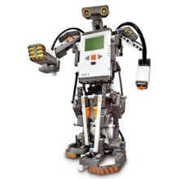
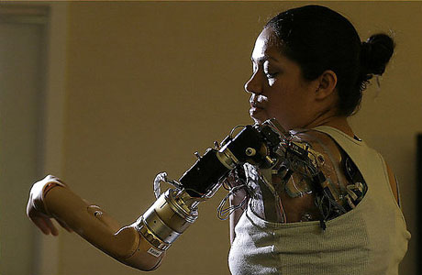
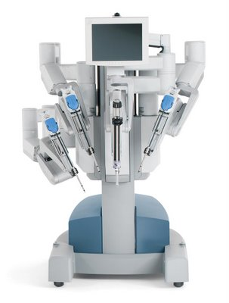
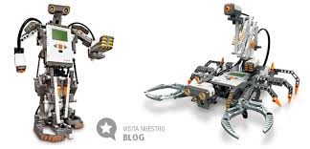
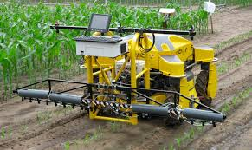
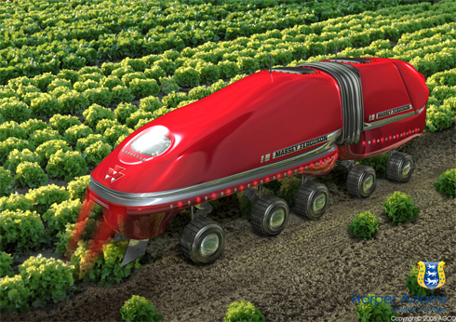
IMÀGENES

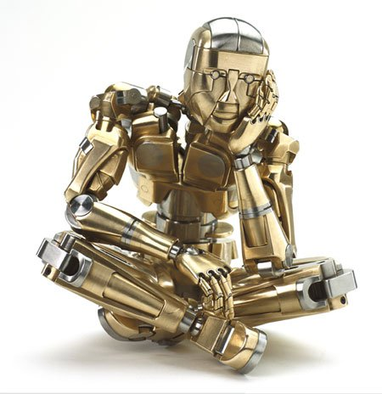

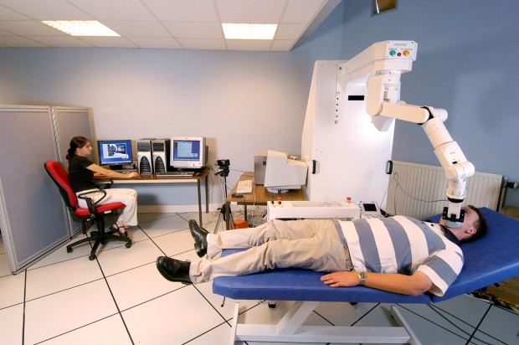

CONCLUSIONES

ESTEFANÌA: Y no sólo eso, sino que tiene aplicaciones aparentemente más sencillas, pero no por ello menos importantes, como por ejemplo la dispensación automatizada de medicamentos.

YANEVIS: Nos pondremos “bajo las manos” de los mejores cirujanos aun teniéndolos a kilómetros. Los cirujanos tendrán también nuevas herramientas para practicar operaciones de alto riesgo sin necesidad de poner en riesgo la vida de personas.

LIA: Todo esto no significa que los robots vayan a sustituir a los que ahora nos asisten, sino que serán una herramienta que reducirá el error humano y implicará una especialización de los que nos atienden, ya que tendrán más tiempo para la creatividad.

VANESSA: La robótica supone avances muy importantes para conseguir una medicina de mejor calidad. Gracias a ella las intervenciones quirúrgicas serán más perfectas y las rehabilitaciones serán menos costosas y más eficientes.

JESSICA: En un futuro no muy lejano será habitual recibir asistencia personalizada a distancia. Ya se han realizado las primeras intervenciones a distancia.

